FINAL CHAPTER: BROADCASTING, TRANSPOSE, MẢNG 3 CHIỀU
MẢNG 3 CHIỀU:
Mảng 3 chiều có thể nói là rất phức tạp, nó là 1 tập hợp của các mảng 2 chiều chồng lên nhau, ví dụ dưới đây:
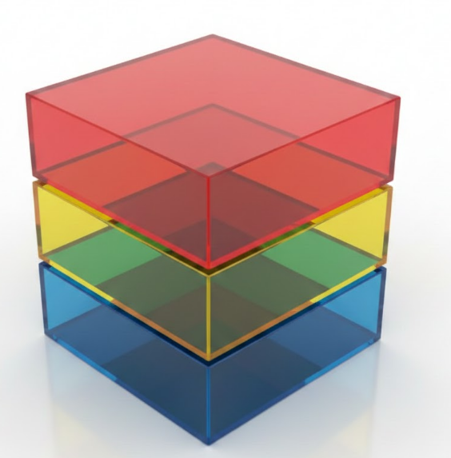
Tùy theo các hàm và thư viện mà nó sẽ có dạng [row,col,channel] hoặc [channel,row,col] ta có thể hình dung như sau với [row,col,channel] [3,2,2] 3 hàng, 2 cột, 2 kênh màu. Còn nếu mô tả thuần toán học thì ta có 3 axis, axis 0, axis 1,axis 2 [3,2,2] là 3 khối, mỗi khối có 2 hàng và 2 cột. ->Cách ta nhìn nhận mảng 3 chiều sẽ thay đổi cách ta xử lý nó.
Cách slicing cũng tương tự với mảng 2 chiều, giả sử ta muốn lấy kênh màu đỏ thì [:,:,0] là lấy mọi hàng của mọi cột của kênh màu 0(đầu tiên).

BROADCASTING
QUy tắc Broadcasting
So sánh shape từ PHẢI qua TRÁI (từ cuối về đầu).
Hai chiều được xem là tương thích nếu:
- Bằng nhau
- Một trong hai bằng 1
Nếu không thỏa → lỗi.
Ví dụ (5,1) 1-4 thỏa
(1,4) 5-1 thỏa ->+ lại ra shape 5,4

Còn (3,4)
(2,4) 4-4 thỏa, 3-2 không thỏa -> lỗi

